御返信 Fax 03-5273-0113 宛

事前登録返信用紙（送信後、当日ご持参頂ければ幸いです）
貴病院名 （ ）
3/22 東京シンポジウム ご参加予定者のお名前
職種 | お名前
事前登録締め切り：3月19日 午後5時（尚、当日参加も可能です）
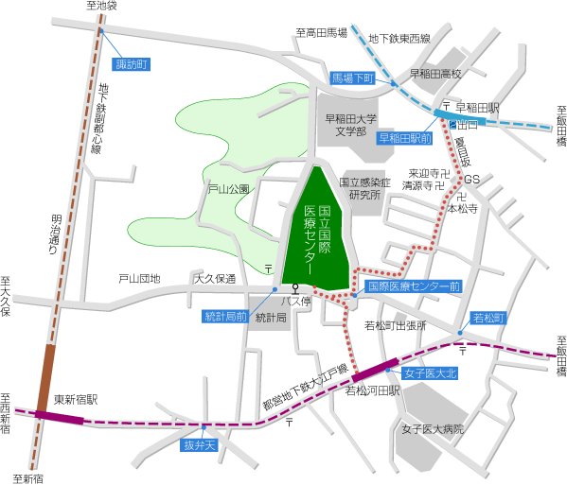

連絡先：国立国際医療センター 副院長室
東京シンポジウム実行委員会 事務局
〒162-8655 東京都新宿区戸山1-21-1
Fax 03-5273-0113 E-mail：tshimizu@imcj.hosp.go.jp

